Для размещения на сайте, в раздел Пресс-служба
О профилактике энтеровирусных инфекций в летний период
Энтеровирусные инфекции– группа инфекционных заболеваний человека, вызываемых энтеровирусами, с преимущественно фекально-оральным механизмом передачи, которая характеризуется многообразием клинических форм. Чаще всего энтеровирусные инфекции маскируются под респираторные вирусные инфекции. Также существует возможность развития тяжёлых форм заболевания с развитием менингитов и энцефалитов.
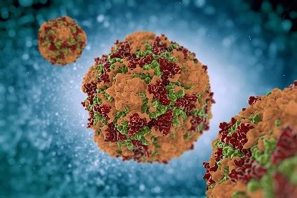
К возбудителям относятся вирусы рода Enterovirus:
- полиовирусы (3 типа) — вызывающие развитие паралитического полиомиелита;
- эховирусы (31 тип);
- вирусы Коксаки А (23 типа) и Коксаки В (6 типов);
- неклассифицированные энтеровирусы (4 типа).
Считается, что паралитический полиомиелит полностью ликвидирован благодаря вакцинации. Причиной огромного количества заболеваний, вызванных энтеровирусами, являются Эховирусы и вирусы Коксаки.
Источником инфекции является только человек (больной или носитель). При этом велика роль здоровых носителей как источников инфекции. Вирусоносительство у здоровых лиц составляет от 17 до 85%. Инфицированные лица наиболее опасны для окружающих в ранние периоды инфекции, когда возбудитель присутствует в крови, моче, носоглотке и фекалиях за несколько дней до появления клинических симптомов и продолжает выделяться в первую неделю заболевания. Инкубационный период составляет в среднем от 1 до 10 дней.
Механизмы заражения– фекально-оральный и аэрогенный, ведущим из которых является фекально-оральный. Основные пути передачи – водный (при купании в водоёмах) и алиментарный (употребление в пищу немытых овощей и фруктов, молока и других продуктов). Вирусы могут передаваться через предметы обихода (игрушки, полотенца), грязные руки. Другой путь передачи – воздушно-капельный (выделение вирусов с носоглоточной слизью во время кашля, чихания, разговора). Группа риска – лица, находящиеся в непосредственном контакте с источником инфекции.
Профилактика энтеровирусных инфекций сводится к мероприятиям в очаге энтеровирусной инфекции. Больного изолируют либо на дому, либо в инфекционном стационаре/отделении на 10 дней при легких формах, до 3-х недель при поражении нервной системы. Быстрое выздоровление не означает прекращение вирусовыделения, поэтому во избежание распространения инфекции больной весь срок должен соблюдать изоляцию. Контактных наблюдают в течение 14 дней. Вакцинации при данной инфекции нет, за исключением вируса полиомиелита.
Для предупреждения распространения вирусной инфекции больной человек должен пользоваться личной посудой, полотенцем, часто мыть руки, помещение с больным должно часто проветриваться и должна производиться ежедневная влажная уборка.
Необходимо регулярно проводить гигиеническое воспитание детей и подростков (мытье рук после туалета и перед едой, соблюдение гигиены, тщательное мытье овощей и фруктов перед едой, при купании в открытых водоемах избегать попадания воды в носоглотку).

Биолог лаборатории бактериологических и паразитологических исследований, филиала ФБУЗ «Центр гигиены и эпидемиологии в ЧР Чувашии в г. Новочебоксарске | Алексеева В.И.

